台中明德高中執行教育部103學年度高中優質化輔助方案計畫
自主管理：1.執行過程中的評量或回饋之紀錄或照片
子計畫名稱： | 教師專業學習社群計畫  3-1-2行動學習計畫
分支計畫名稱：
103 學年第 1 學期 |  | 103年8 月26 日
註(1)：因各子計畫的活動內容不同，請承辦人自行設計評量或回饋之呈現方式
註(2)：活動照片，請於另頁附上，每一活動2-4張相片，以A4紙彩色輸出。
活動內容：
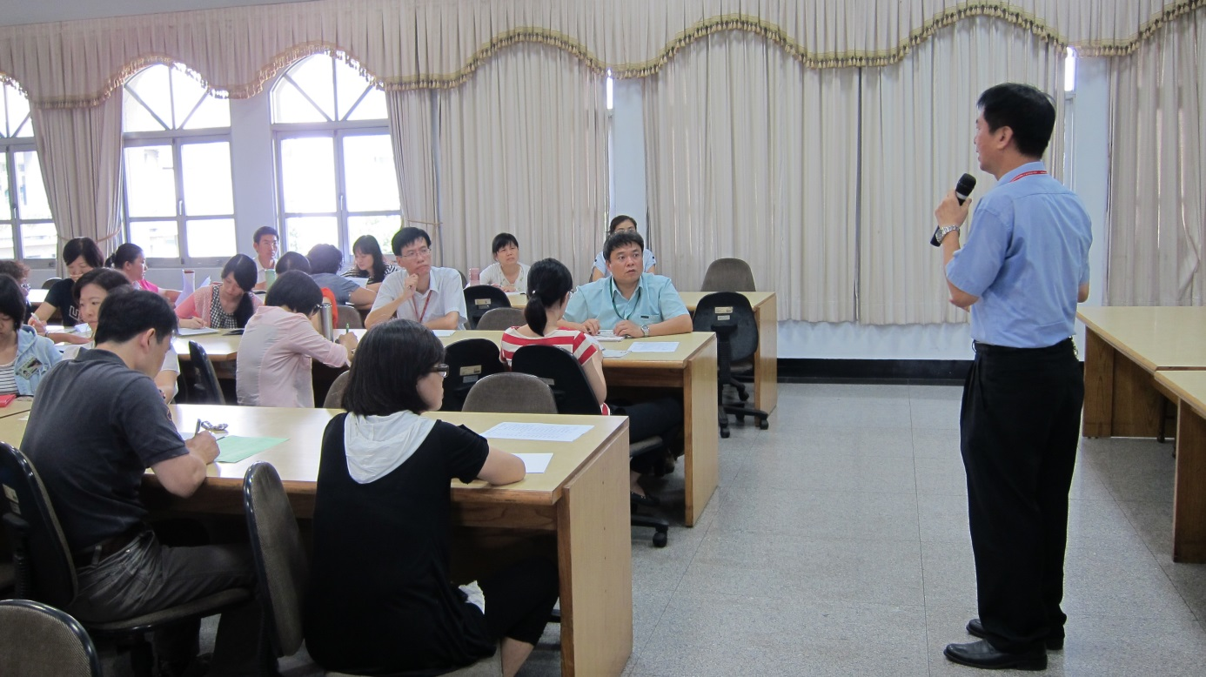

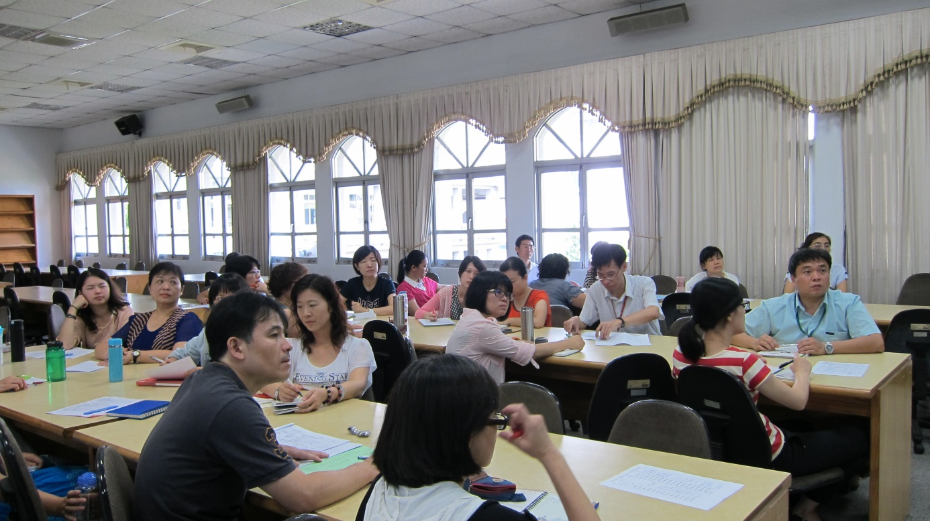
行動學習校內協調會－建立共識 選出各科種子教師推動翻轉學習

台中明德高中執行教育部103學年度高中優質化輔助方案計畫
自主管理：1.執行過程中的評量或回饋之紀錄或照片
子計畫名稱： | 教師專業學習社群計畫  3-1-2行動學習計畫
分支計畫名稱：
103 學年第 1 學期 |  | 103年9 月03 日
註(1)：因各子計畫的活動內容不同，請承辦人自行設計評量或回饋之呈現方式
註(2)：活動照片，請於另頁附上，每一活動2-4張相片，以A4紙彩色輸出。
活動內容：
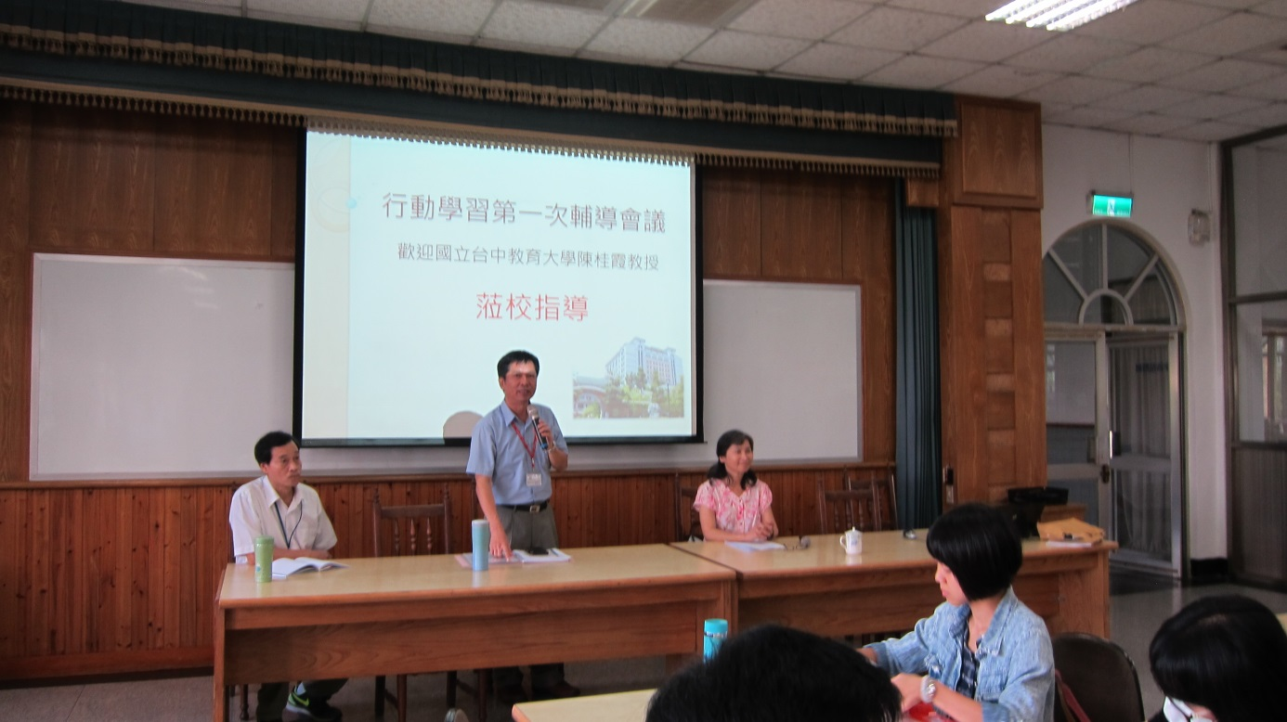

行動學習聘請專家教授蒞校演說行動學習概念與推行方法
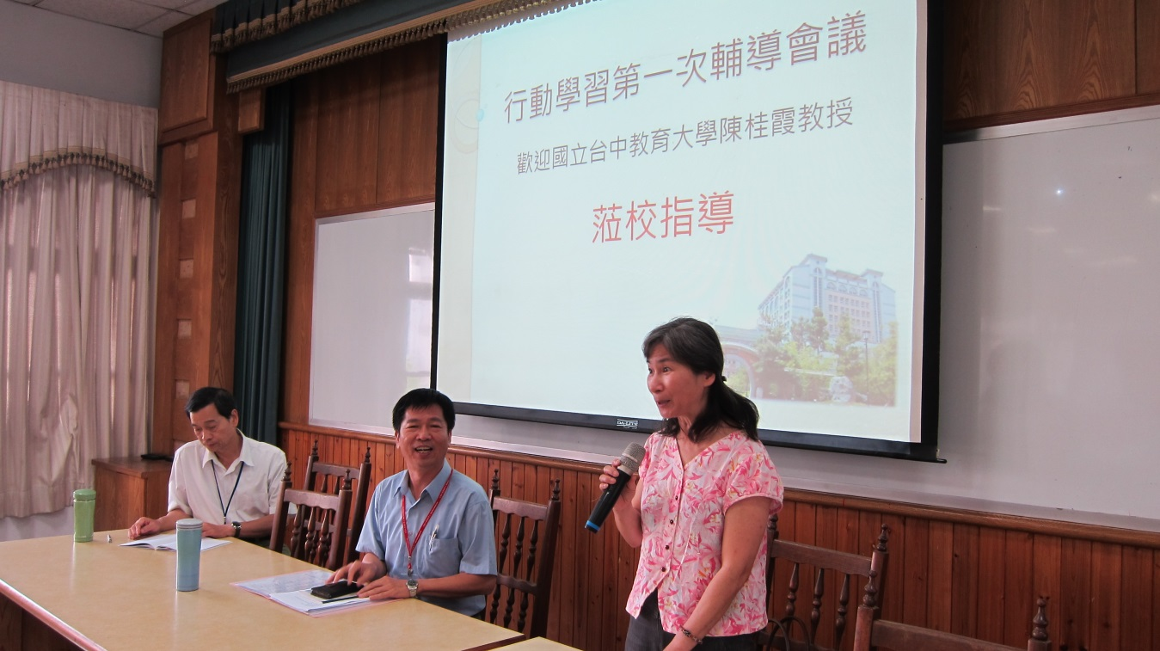
台中明德高中執行教育部103學年度高中優質化輔助方案計畫
自主管理：2.執行率(1)指標執行率
子計畫名稱： |  |  | 教師專業學習社群計畫
分支計畫名稱： |  |  | 3-1-2行動學習計畫
103學年第 1 學期 |  |  |  |  | 103年 12 月 30 日
 | 面向 | 子計畫 |  | 指標 |  | 執行率
 | 教師專業成長 | 教師專業學習社群計畫 |  | CT-3能發展多元創新的教學活動以引發學生  學習興趣、提升教學效能。  CT-4能善用現代資訊科技及媒體以充實教學  分享平臺。  PD-1能系統性建構教師專業成長計畫。  PD-2能鼓勵教師主動規劃及參與校內外多  元進修研習活動 (含跨學科、跨領  域)。  PD-4能強化教師在課程教學上之研發能力  並建立激勵機制。  PD-5成立教師專業學習社群共備課程。  SM-4設計及應用自主管理評核表，落實內部及外部的檢核機制。  RI-3能運用社區資源支持多元課程及學習活  動。  SM-1團隊能明確分工並運用多元管道有效溝  通。

附件8 自主管理各項檢核表

台中明德高中執行教育部103學年度高中優質化輔助方案計畫
自主管理：2.執行率(3)經費月報表
子計畫名稱： | 教師專業學習社群計畫
分支計畫名稱： | 3-1-2行動學習計畫
103 學年第 1 學期 |  | 103年 12 月30 日

月份  名稱 |  | 10308 | 10309 | 10310 | 10311 | 10312 | 目前合計 | 執行率 | 預算
(一)經常門
業  務  費 | 內聘鐘點費 |  |  |  | 4,400 | 10,000 |  | 100% |  | 14,400
業  務  費 | 印刷費 |  |  |  | 3,500 | 4,500 |  | 100% |  | 8,000
業  務  費 | 設備維護及耗材 |  | 3,250 |  |  | 5,350 |  | 100% |  | 8,600
雜  支 | 雜支 |  | 500 | 3,200 | 4,300 |  |  | 100% |  | 8,000
經常門小計 |  |  |  |  |  |  | 47,000 | 100% |  | 47,000
(二)資本門
設  備  費 | 無線控制台 |  |  |  | 210,000 |  |  | 100% | 210,000
設  備  費 | 網路供電交換器 |  |  |  | 24,500 | 73,500 |  | 100% | 98,000
設  備  費 | 無線基地台 |  |  |  |  | 80,000 |  | 100% | 80,000
資本門小計 |  |  |  |  |  |  | 388,000 | 100% | 388,000
總 計 |  |  |  |  |  |  | 435,000 | 100% | 435,000

承辦人 承辦主任 會計主任 校長

台中明德高中執行教育部103學年度高中優質化輔助方案計畫
自主管理：3.具體績效
年 月 日
子計畫 | 3-1教師專業學習社群計畫
活動內容 | 行動學習計畫、教師專業發展評鑑、學思達
承 辦 人 | 廖淑玲、卓憶嵐
子計畫目標 | 1.發展教師專業成長團體，帶動教師有效教學。  2.強化教學研究會功能，提昇教師教學專業知能，改善教學技巧，  落實教學觀察，帶動活化教學效益。  3.增進教師資訊融入教學能力，充實e化教學教材，提升教師編輯  教材能力，設立雲端資源平台資源共享。  4.整合全校「多媒體教學系統」，建置雲端教學平台。 推動學習型  組織，改造學校組織文化，提升學校競爭力。  5.提升各科教師多媒體教材製作能力、多媒體教學系統使用率，達  成共備與開放觀課，資源共享的目的。  6.利用雲端系統，隨時可掌握學生學習成效，也可即時更新教學資  源，使得處處是學習的好教材。
工作特色  (具體作為) | 1.續辦教師專業發展評鑑：  (1)繼續參加教師專業發展評鑑計畫，依規定提出新的計畫  並成立教專推動小組，鼓勵教師參加初階及進階認證。  (2)辦理校內教師專業發展評鑑計畫說明，讓老師可以瞭解  教師增能精進專業成長的目的。  (3)全校參加103年度教專共計159位，參加率高達98%。  (3)落實教室觀察入班觀課，每位老師透過教室觀察擬定個  人成長計畫。  2.行動學習計畫  (1)透過教師社群運作，成立行動學習種子教師社群，以平板電腦  方式透過網路視訊做教學活動。  (2)改善過去作業及評量方式，透過班級學生分組立即給予回饋，  讓老師可以瞭解學生的學習困難點，改變教學方式或進度。  (3)透過行動學習計畫，提升學生學習興趣，產生自動性學習習慣。  3.推展學思達教學法，活化教學現場：  (1)推展翻轉學習法的概念，建構學思達教學平台，透過學生自  「學」、「思」考、表「達」，來翻轉傳統老師單方面講述的僵化  教學方式，讓學生重新掌握學習主動權，讓學習效果加倍。  (2)聘請張輝誠老師辦理全校教師學思達研習，讓老師們將自己透  過融合小組合作學習、學習共同體、翻轉教學(教室)、提問式  教學法、曼陀羅思考法、心智圖聯想法、手作課……等教學法  進行活化教學的講義上傳，進行分享與交流，實施活化教學。  (3)透過各科教學研究會討論活化教學期程，選出種子教師一起共  備並帶動創意教學，開放觀課讓有需求教師可以隨時進入班級  教室體悟翻轉教學法。
工作績效  (具體成果：  以量化或質化陳述） | - 教學研究會的專業成長教學活動：  - 國文科社群引導學生寫作、文藝欣賞，結合校園景觀、植物融  入國文課程單元，辦理「詩寫校園」活動，參加校外巡迴詩展，  讓學生學以致用、好文共欣賞。  - 資處科社群發展程式語言並結合機器人單元做學習，讓程式語  言課程更有趣，協助學生針對檢定及技能競賽取得合格証照。  - 廣設科社群以目前最新的後製技術，讓同學將基本所學運用  到動畫課程中，聘請大專院校講師辦理教師專業研習，讓老  師有能力協助學生針對檢定及技能競賽取得合格証照。  (2.教專計畫：全校參加教專初階認證已達120位，占全校75%，進階  認證已達24位，目前有22位正進行書面審查認證中。  3.行動學習計畫：  全校高一全面實施，共有10科教師投入行動學習種子教師社群，每月開會並聘請專家學者指導，成效良好。
總體評估  （請勾選） | ▓優5 □良4 □中3 □差2 □劣1

